【深圳大学】科学导航用户手册：新一代科研知识库与AI学术搜索平台
由深势科技联合北京科学智能研究院打造的新一代科研知识库与AI学术搜索平台——Science Navigator（科学导航）正式为深大开通使用，作为全球首个覆盖“读文献-做计算-做实验-多学科协同”的AI科研平台，玻尔以全新升级的“科学导航”为核心，通过智能技术赋能科研创新，助力深大的科研工作者高效探索学术前沿最新动态，摆脱繁琐的信息搜索，将更多精力投入真正的科研突破。

访问入口
方式一：直接使用深圳大学专属登录域名（https://itic-szu.bohrium.com/）登录；
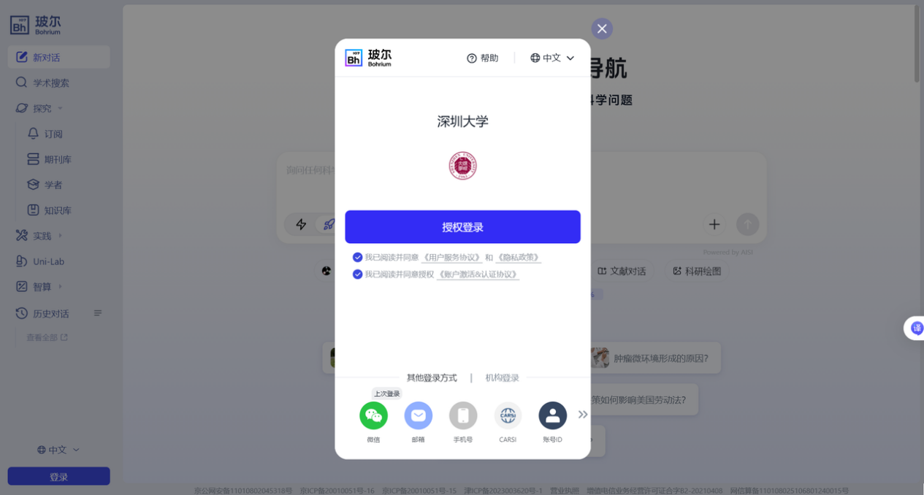

方式二：访问玻尔官网（https://www.bohrium.com），从“机构登录”页选择深圳大学进行登录；
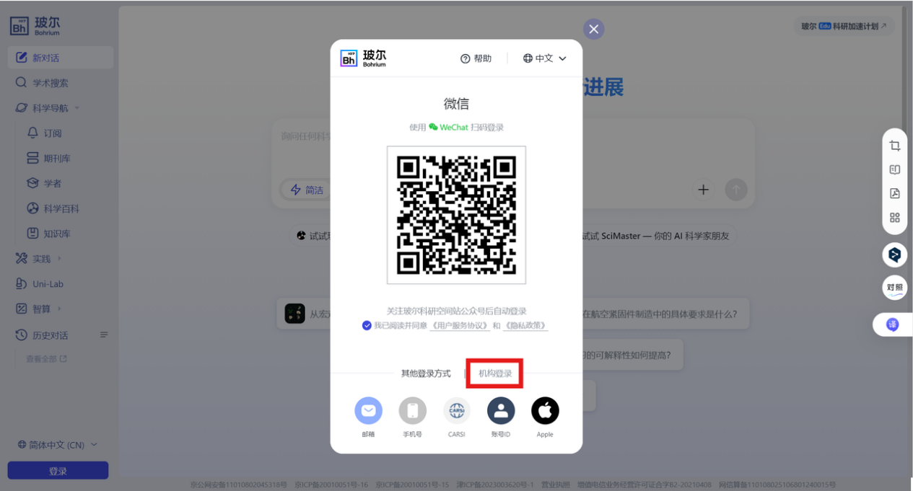

【科学导航】模块：AI学术搜索，解决科学问题
科学导航（ Science Navigator ）以解决科学问题为目标，为科学家提供强大、深入、可信的AI学术搜索和问答能力。

1.1 核心亮点
搜得准：做懂你的 AI 学术搜索引擎
更新快：紧追领域最新进展，一次订阅天天更新
理解深：快速聚焦领域关键问题，寻找新的科研方向
专业强：科研多模态识别检索，大幅度降低检索门槛

1.2 模块功能介绍

1. 支持切换模型版本
- 支持简洁、专业、思考版模型切换，适应不同科研场景需求
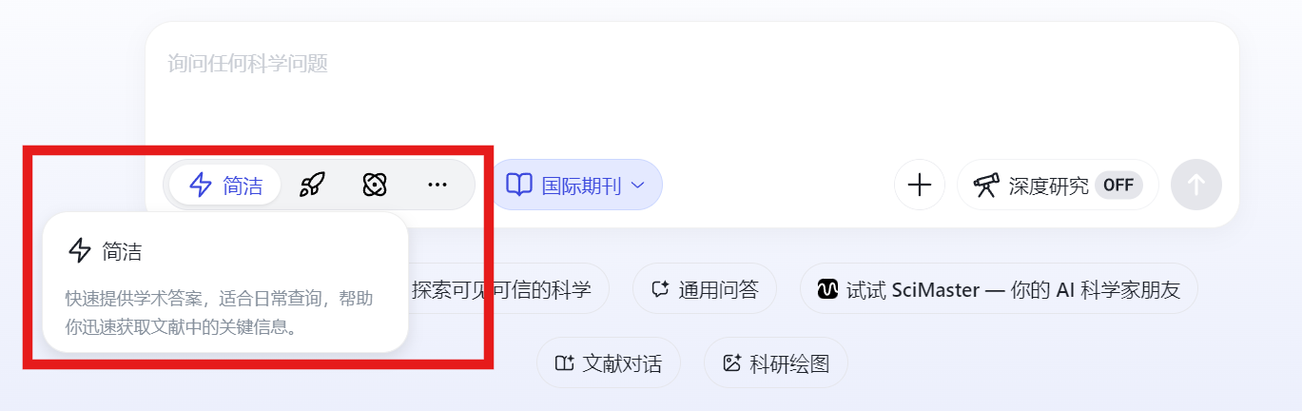

2. 基于单篇或多篇的文献问答
- 用于可以使用自然语言提问，获取真实可溯源的文献来源
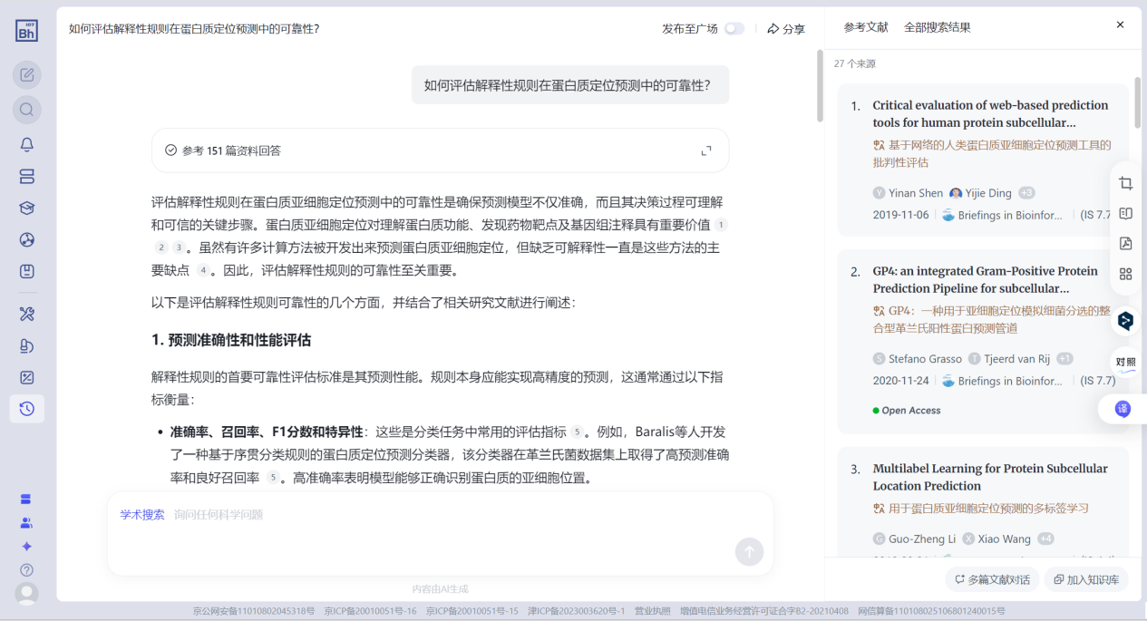
- 自动推荐高相关问题，用户可以基于回复展开多轮问答
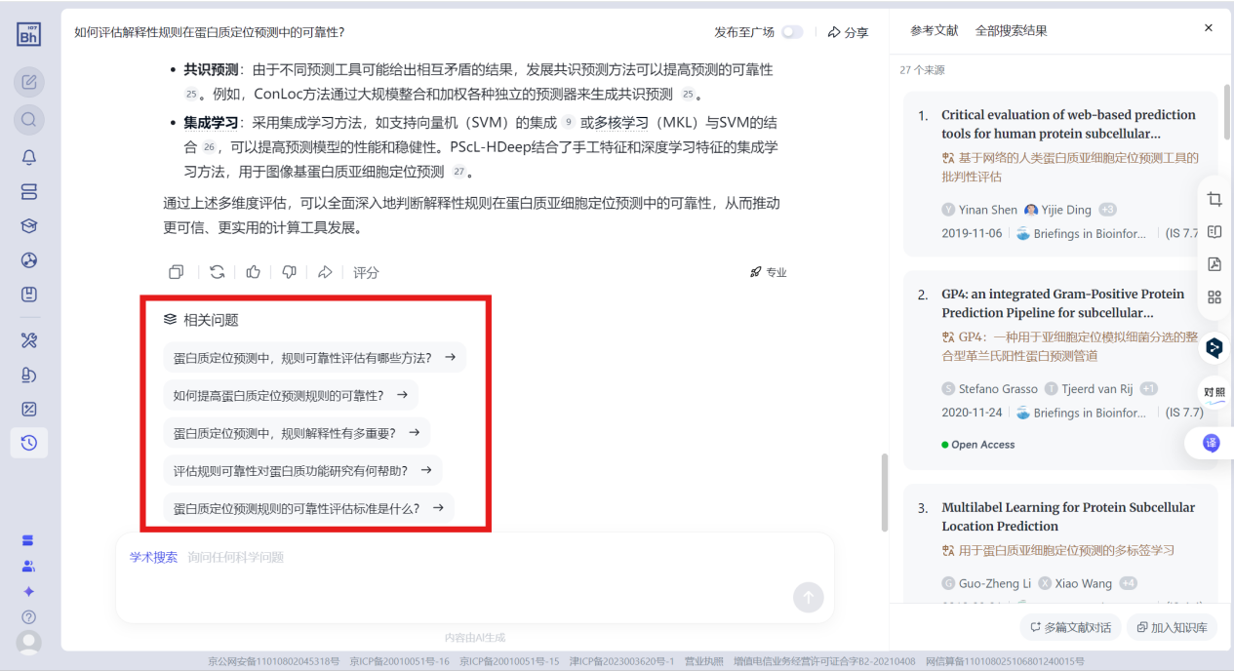
- 针对输出的参考文献，可加入个人知识库或在线批量问答
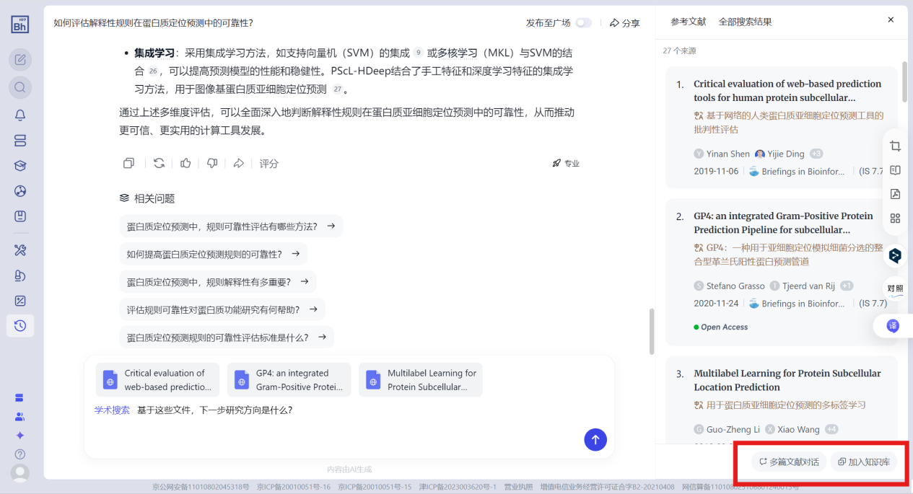

3. 强大、可定制化的数据库 & 知识库
- 支持按照学科分类、期刊库切换数据库来源
- 支持检索个人知识库或机构知识库
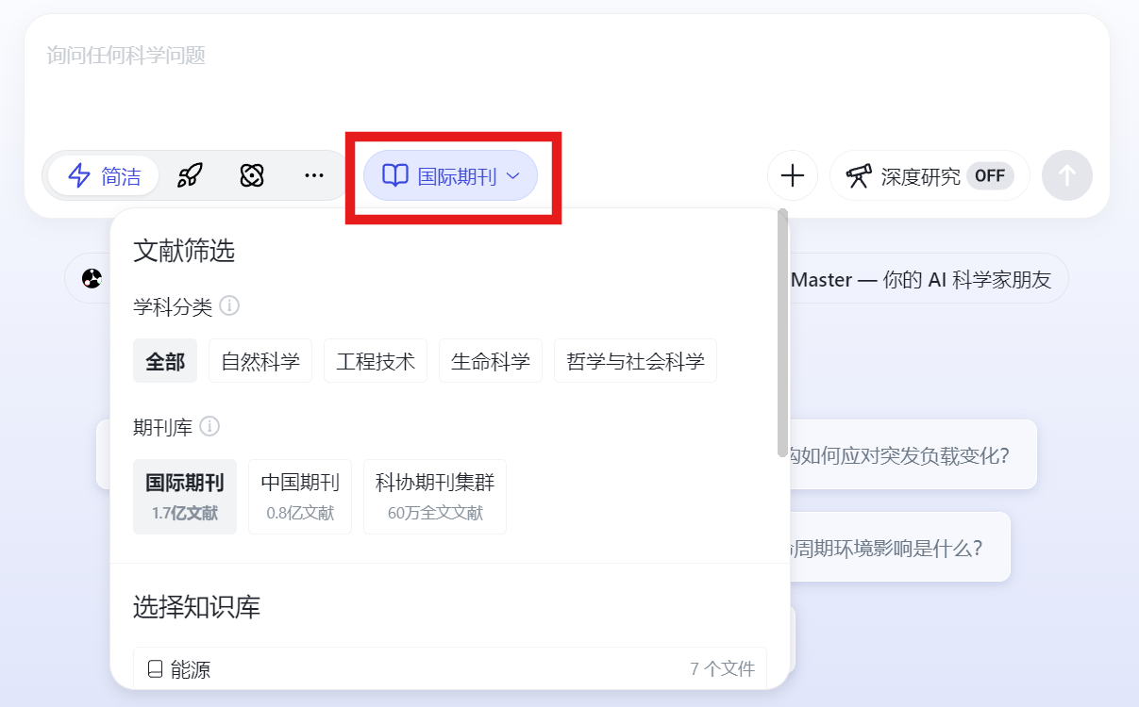

4. 多模态解析能力
- 可上传文件、分子式等格式的文件，展开单点问答
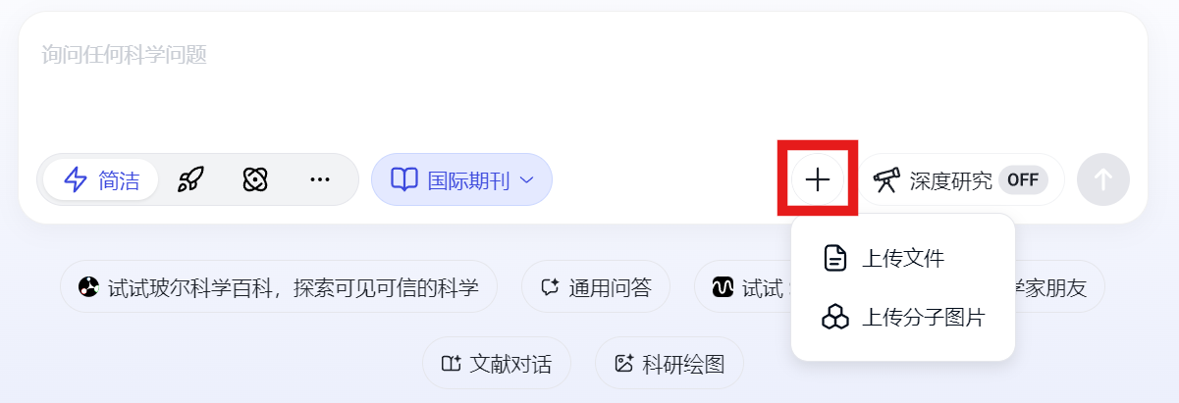

5. 科学百科SciencePedia
- 从知识点本身出发，拆解科学理论“元知识”，帮你将知识点连成一张可导航的知识网络，让复杂概念一学就懂
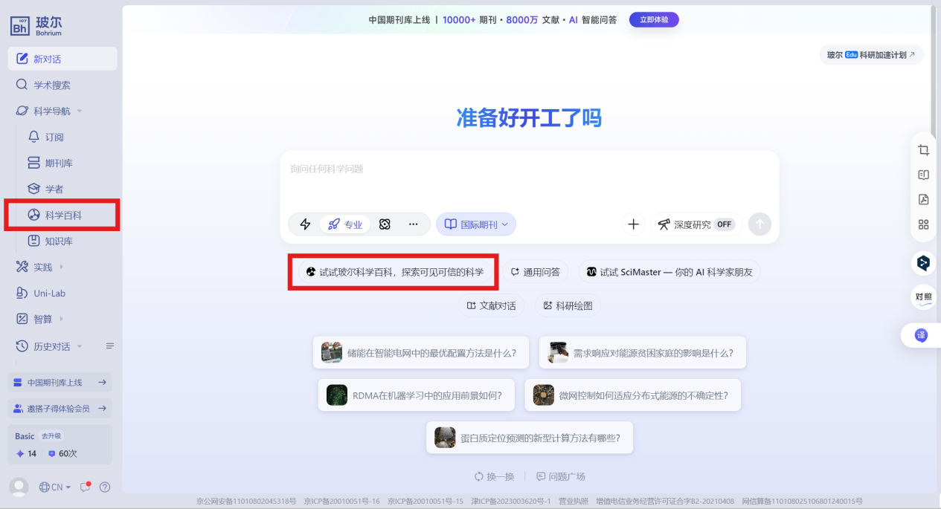
- 覆盖200+学科，提供400w+QA问答对，帮你快速掌握知识点
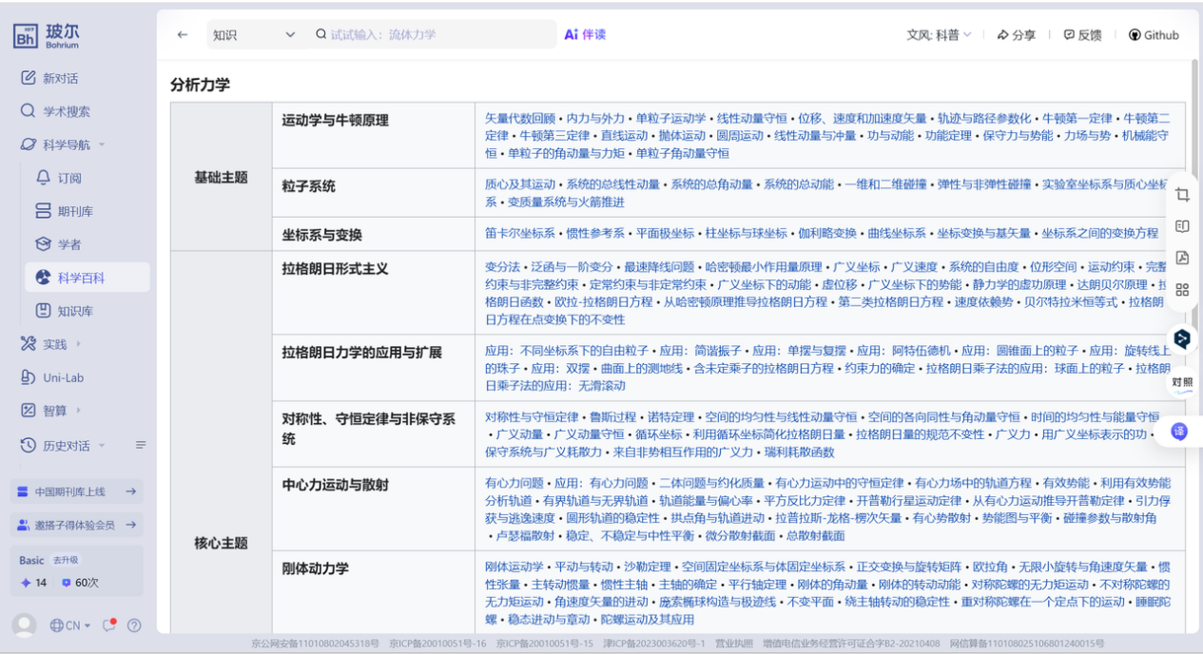
- 提供AI伴学功能，思维链式讲解知识点，内置AI Agent帮你智能规划学习路径
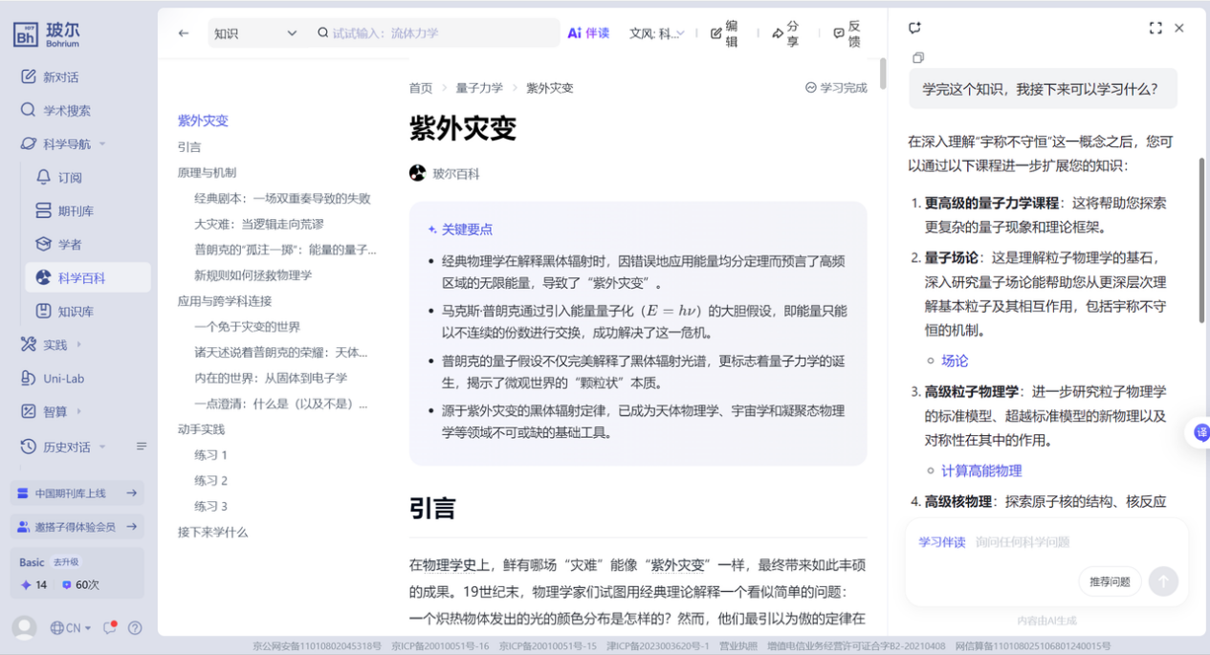

6. 科研绘图功能
- 支持科研绘图工具，用户可以设置参考图、图片样式，可自动优化提示词
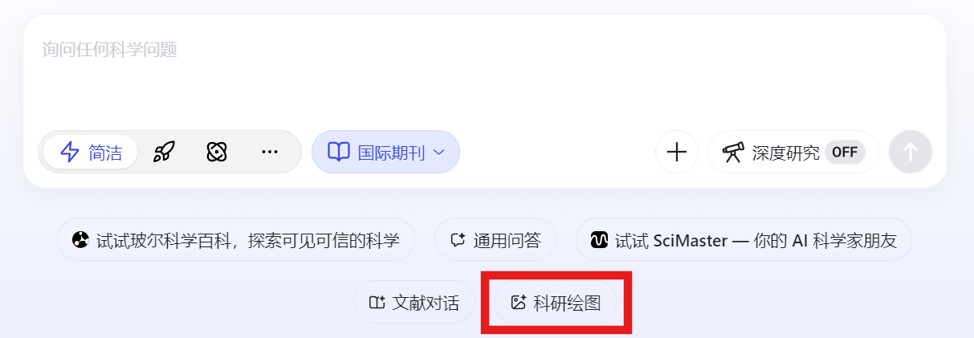
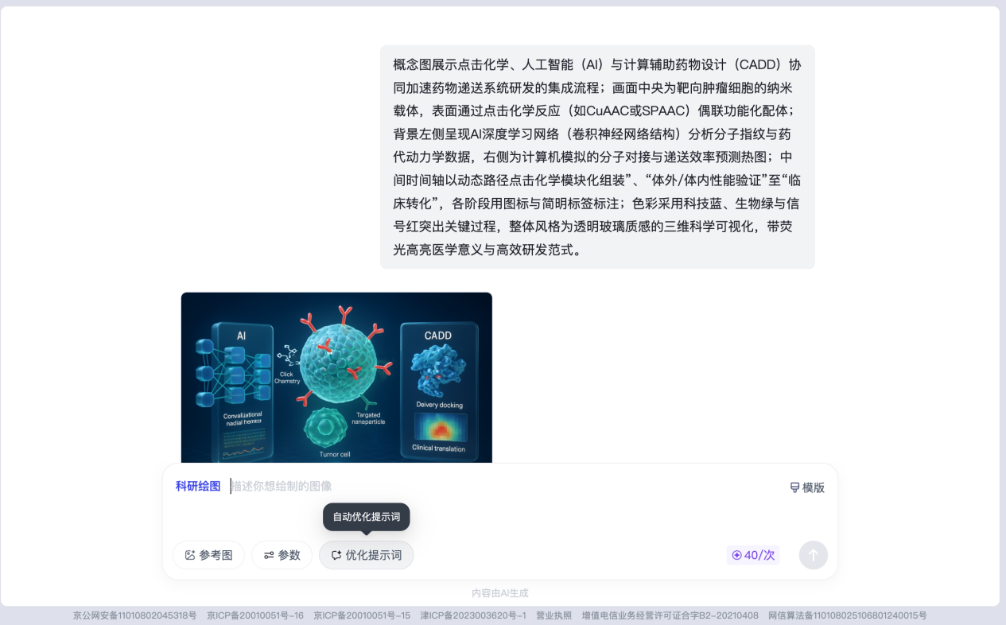

【学术搜索】模块：站内资源的一站式检索
- 一站检索站内论文、期刊、学者、用户等资源
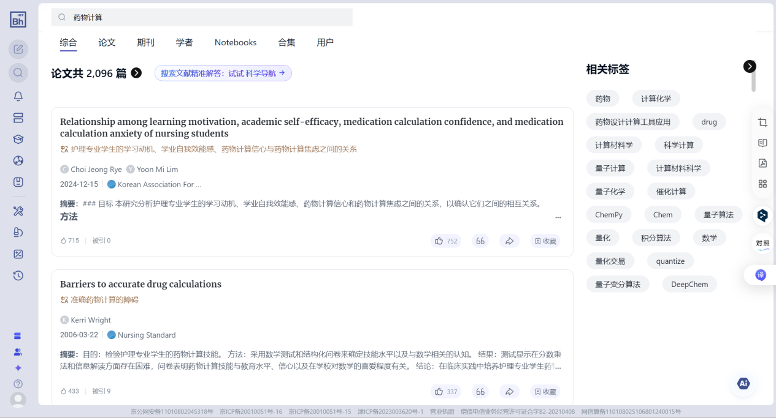

【探究】模块：探究科研人员的新一代“智慧图书馆”

3.1 订阅：实时追踪前沿科研动态
- 订阅功能聚合多个学科最新动态，支持用户按照期刊、关键词、学者等维度订阅，实时更新
- 关键词订阅：例如“人工智能+医疗”、“基因编辑”、“新能源材料”等，每个关键词下整合论文、学者动态等多种内容；
- 期刊订阅：选择感兴趣的核心期刊或学科期刊，推送该期刊最新出版文章、特刊信息等；
- 学者订阅：关注特定学者或研究团队的最新发表、被引等动态。
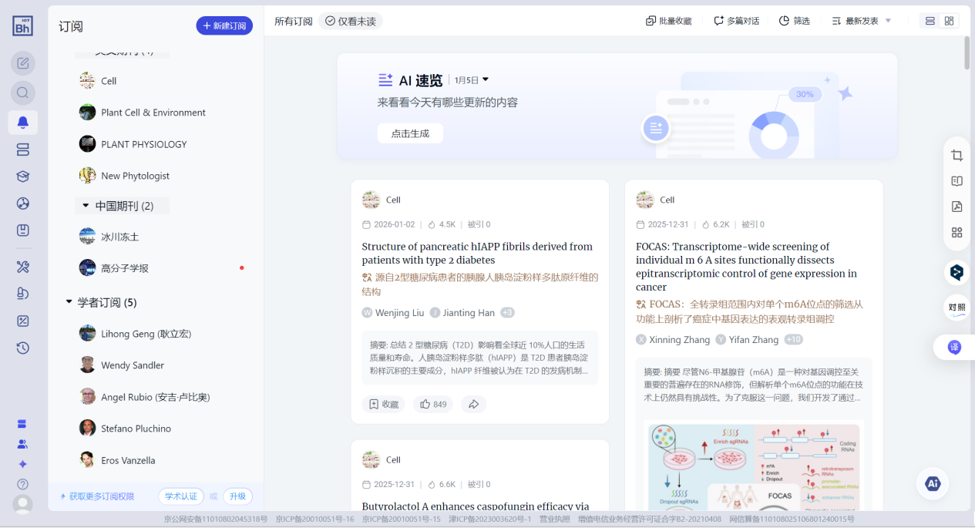
- 按天为维度提供AI速览，帮助用户快速获取最新动态
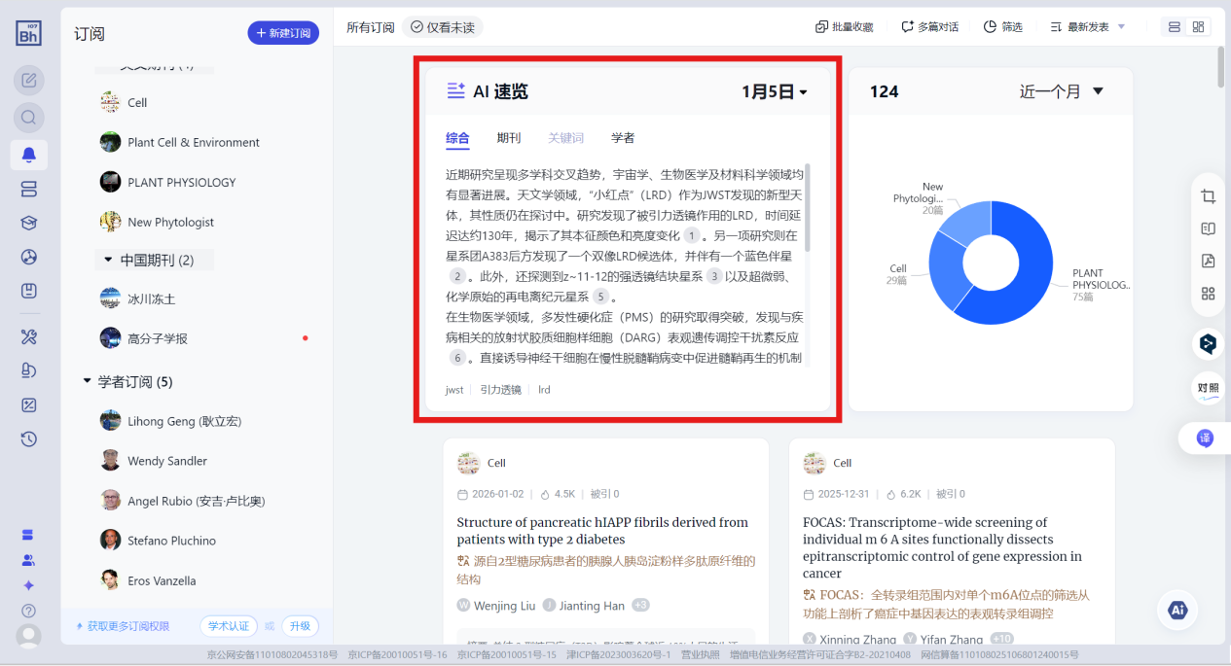
- 支持将订阅内容批量加入知识库或展开批量对话
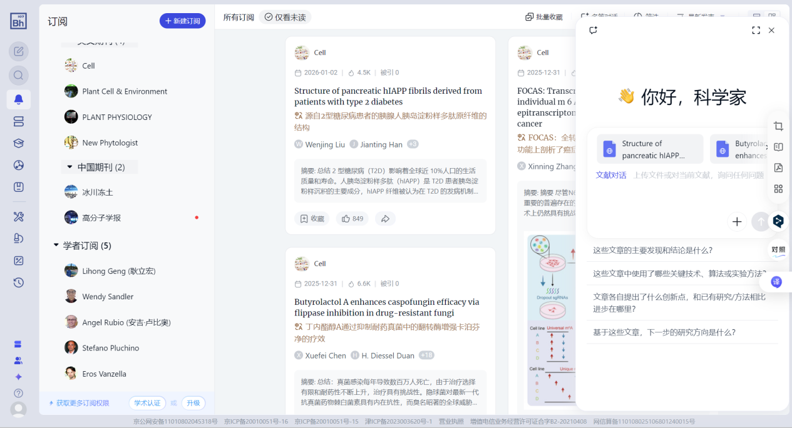

3.2 期刊库：理工农医文全学科覆盖
- 平台提供1.7亿+英文文献、8000万+中文文献及1.6亿+高价值专利，支持基于期刊名、主题、CN等关键词的检索，覆盖理、工、医、农、人文社科等多学科领域
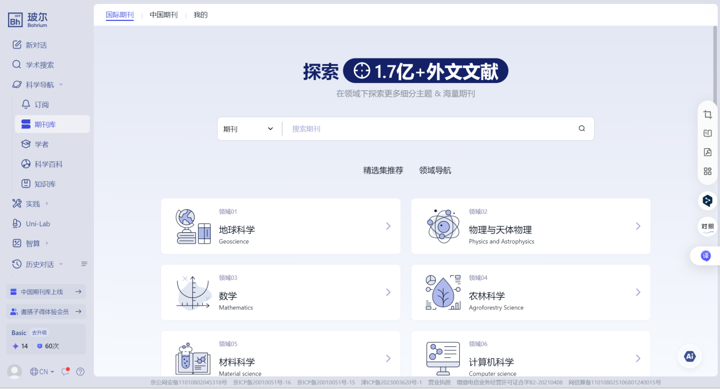
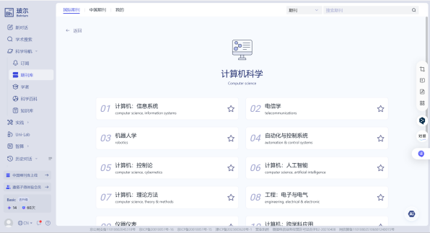 | 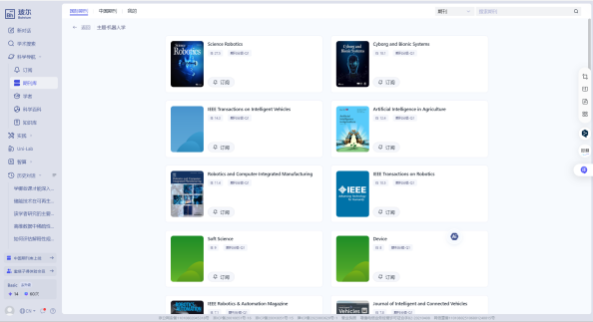

3.3 学者库：了解学者最新动态，和“Ta”的学术分身聊聊天
- 学者库收录超2,000w+全球活跃学者，覆盖科研画像、研究方向、学术成果与合作网络，一站式了解“谁在研究什么”。
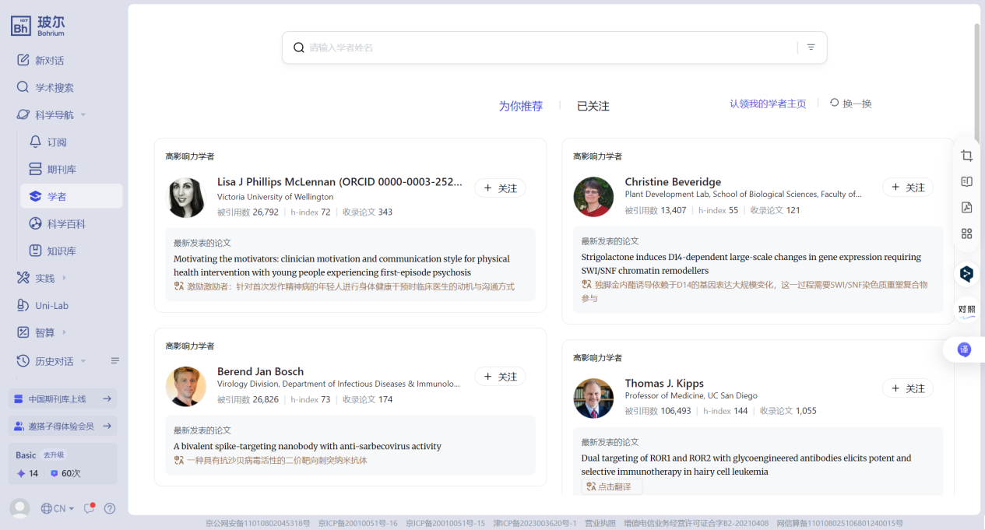
- 学者 AI 分身：基于真实学者的经历和成果打造，支持对话交流，能回答专业问题、分享观点、拓展科研思路，是学者智慧的数字化延伸。
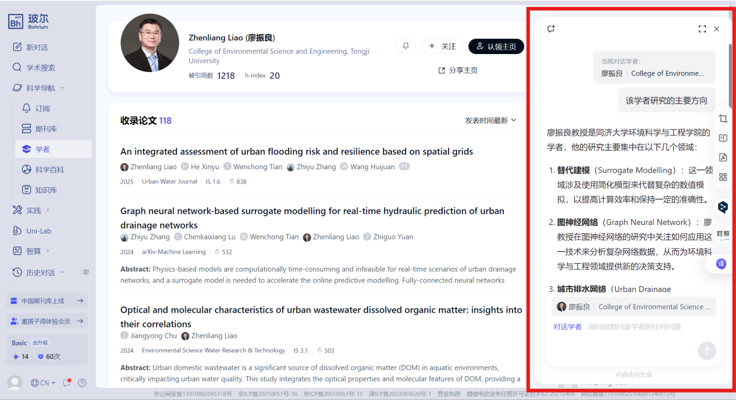
- 支持用户认领自己的学术主页，制作自己的专属“学术名片”
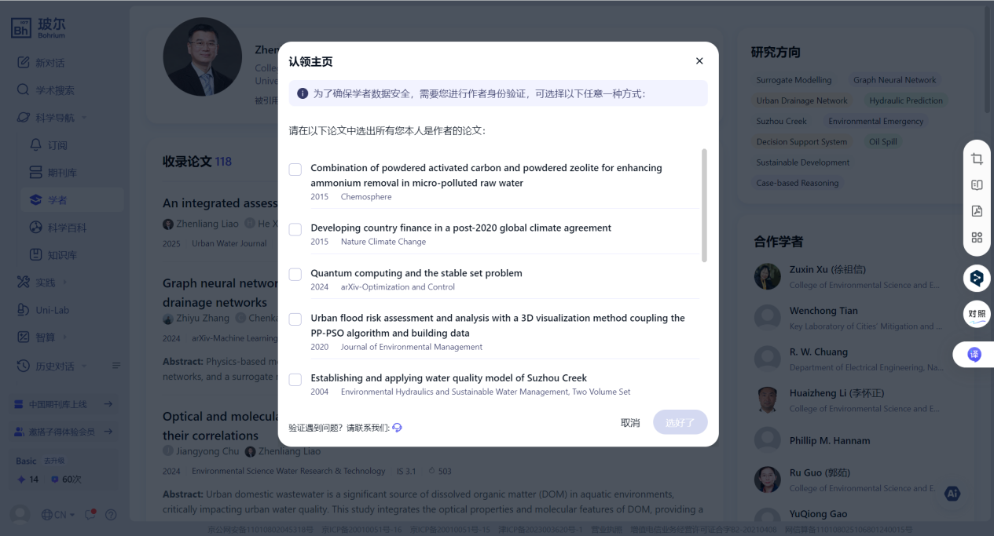

3.4 知识库：智能科研资产管理平台

1. 多模态融合的知识库
- 支持论文、笔记、AI 对话等多源数据内容存储，专属科研“网盘”
- 支持本地导入或其他文献管理器导入资源
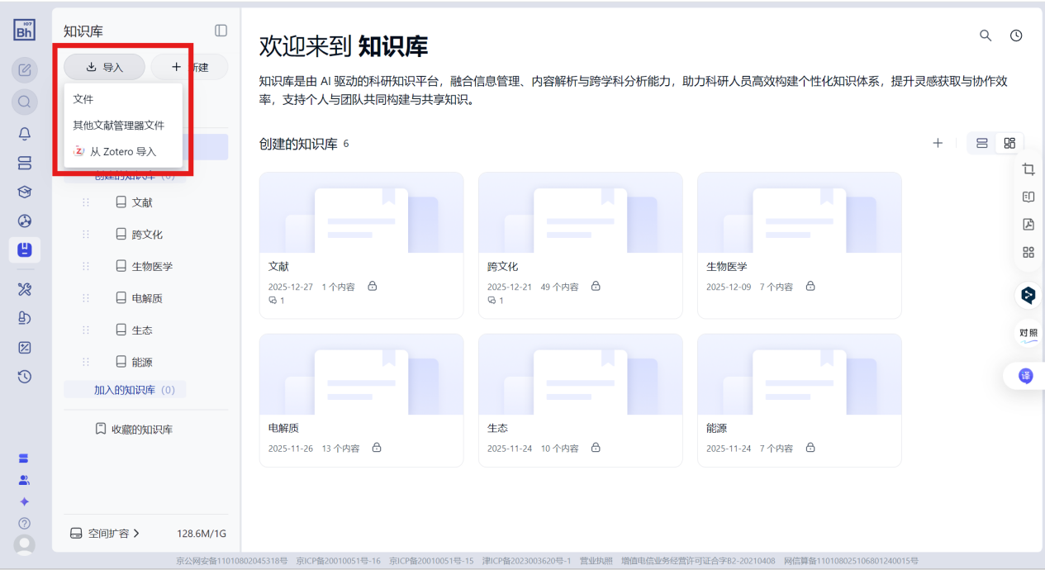

2. 高效管理科研资产
- 上传文件进行自动化标签，分类管理更便捷
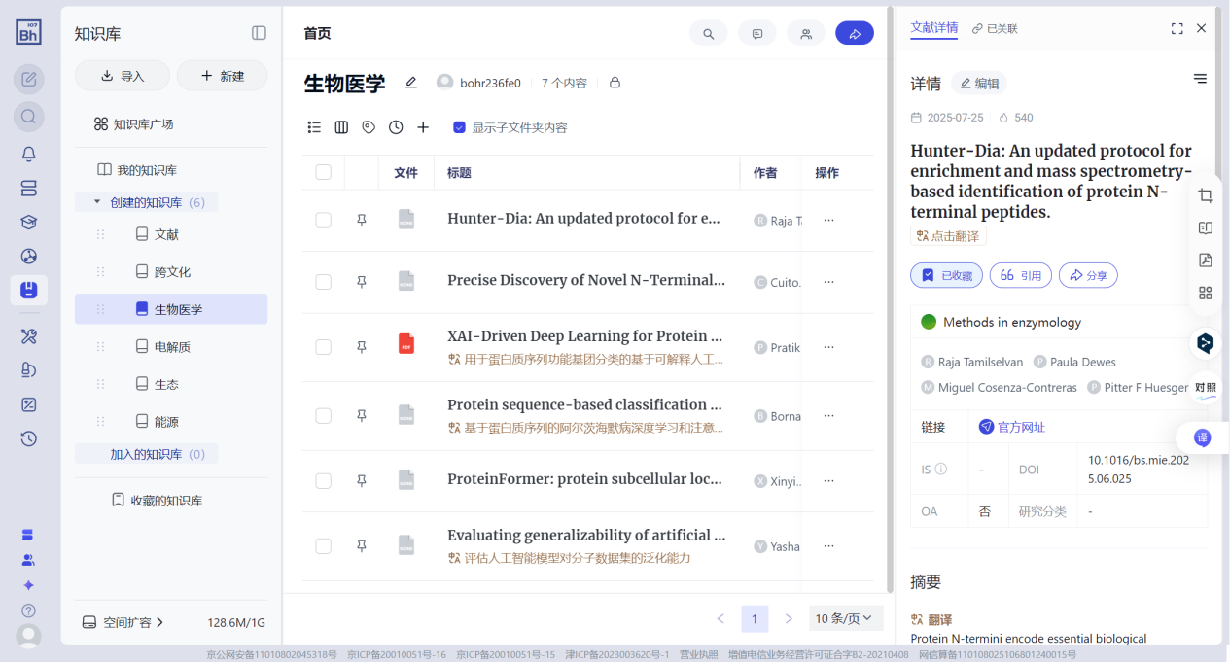

3. 智能科研阅读器
- 集成AI问答、智能翻译、笔记标注等功能。侧边栏提供实时互动支持，帮助科研人员高效阅读、理解和管理学术内容，提升科研效率。
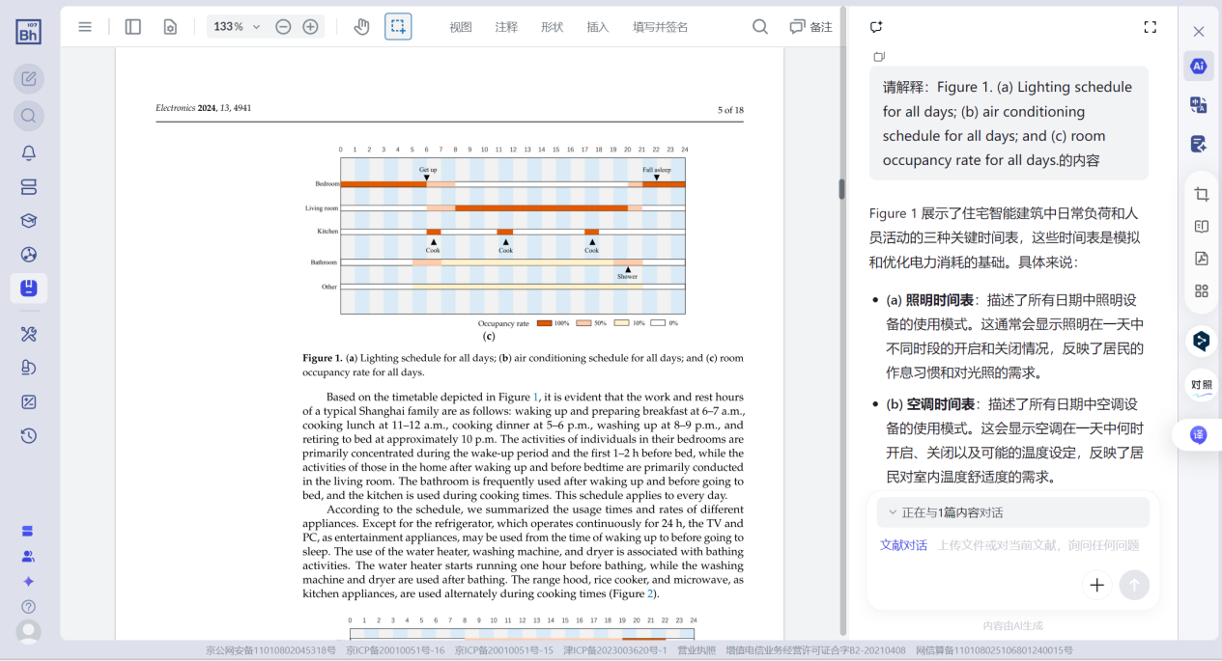
AI问答功能，支持解析多模态信息
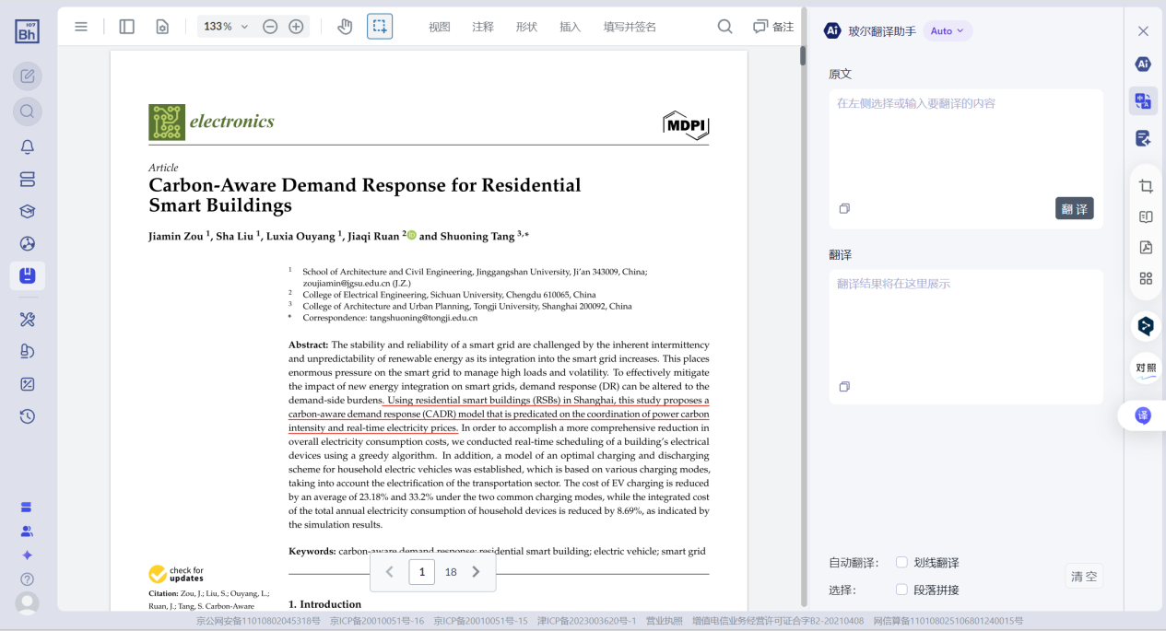
支持文档信息的翻译
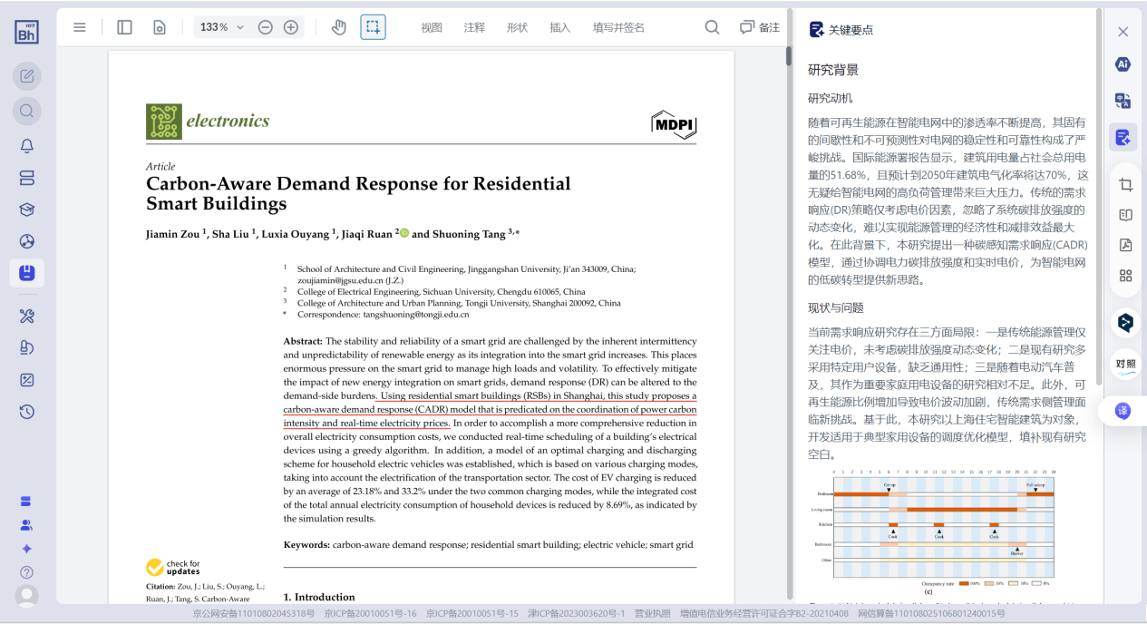
支持生成可编辑的学术海报，适用于墙报摘要等场景

4. 共享知识库，沉淀个人/团队资产
- 支持分配知识库权限，共享给其他用户/课题组成员
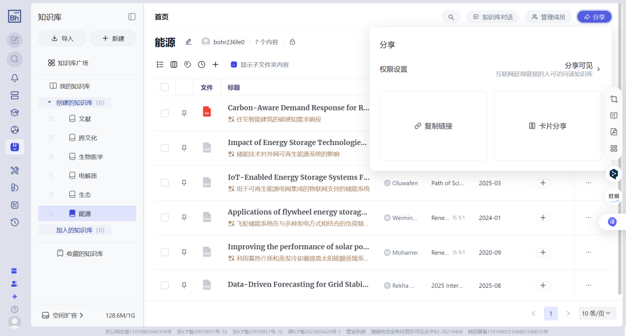
- 支持上传到知识库广场，公开分享给更多用户；或收藏感兴趣的知识库
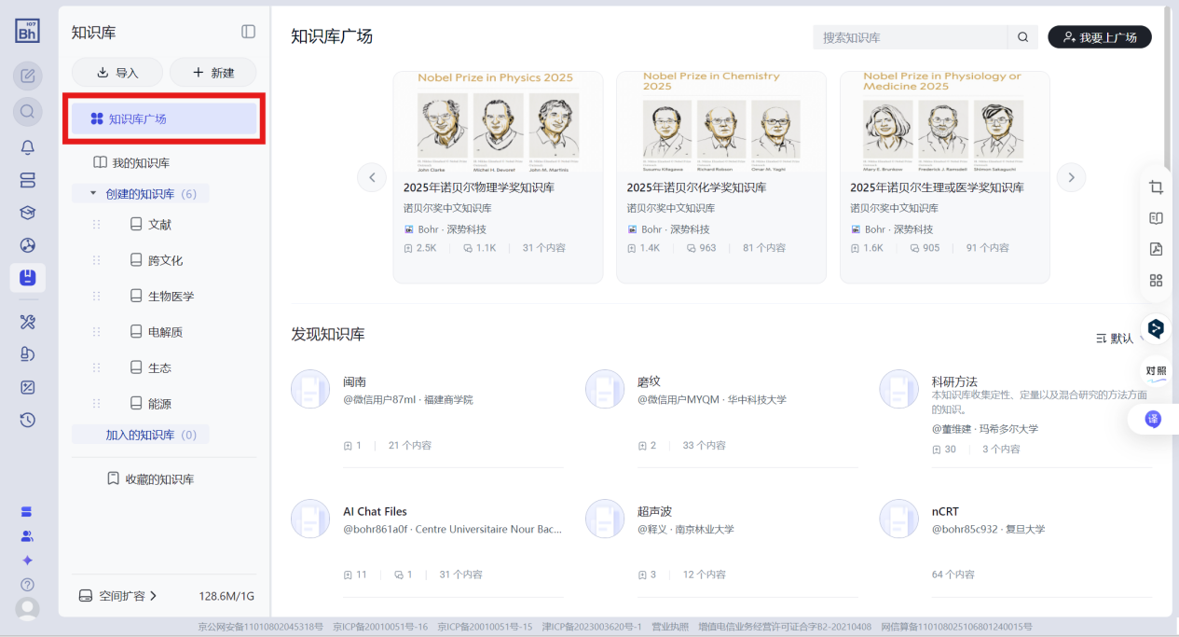

【实践】模块：学、练、考、赛闭环

4.1 工具：一站式科研应用商店Apps
- 集合了200+科研工具，开箱即用，全面覆盖文献调研、干湿实验、数据分析、科研绘图等场景
- 提供App开发者平台，开发者可以上架自己的应用，实现算法成果的工程化
Apps 商店入口
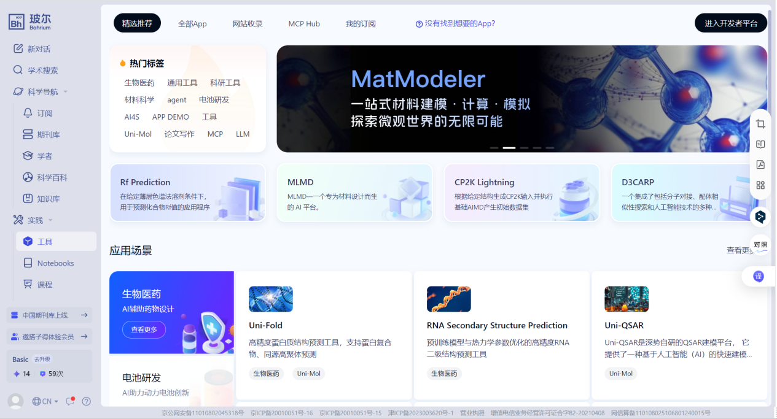
生物医药工具 | 电池研发工具

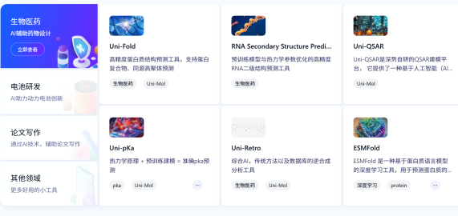 | 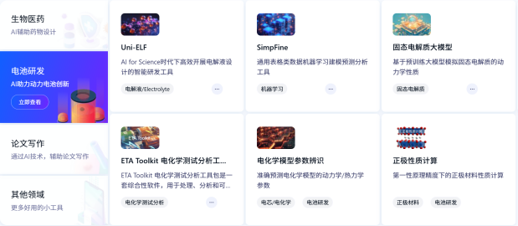

论文写作工具 | 其他领域工具

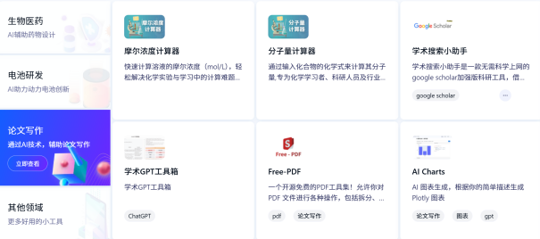 | 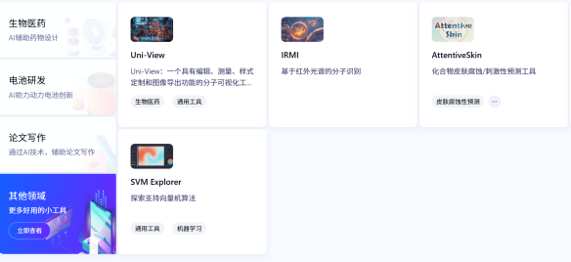
- 开放MCP Hub，用户可以调用app接口
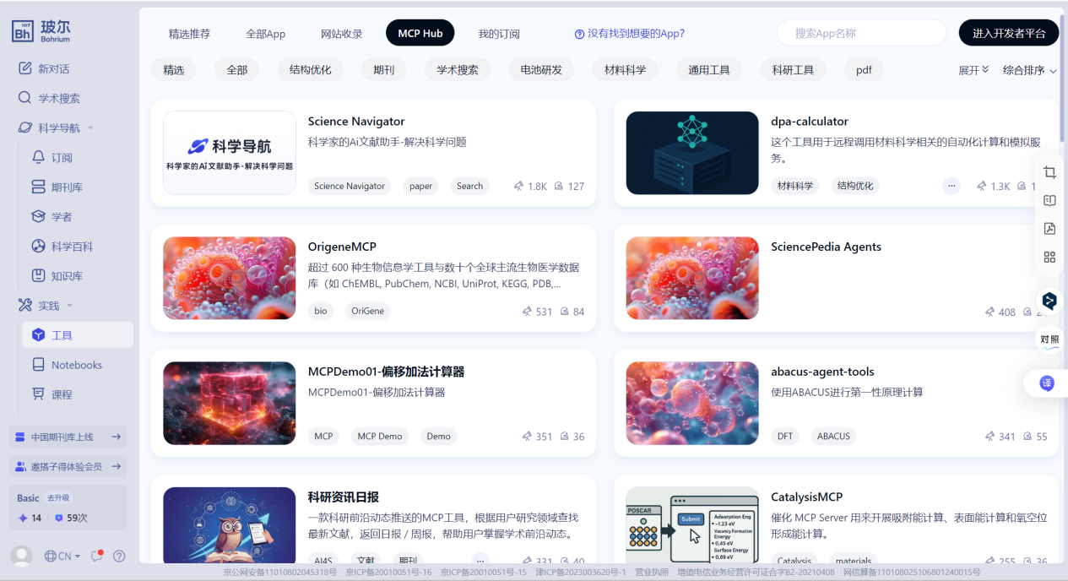

4.2 课程、Notebook、比赛：AI for science 学习社区
- 上线100+AI for Science高质量课程，涵盖材料、化学、生物医药、人工智能、数据科学、科研工具等方向，提供系统化学习路径
- 课程嵌入AI助教，实现“一人一助手”，24小时随想随问，在互动中实现知识点实时输入
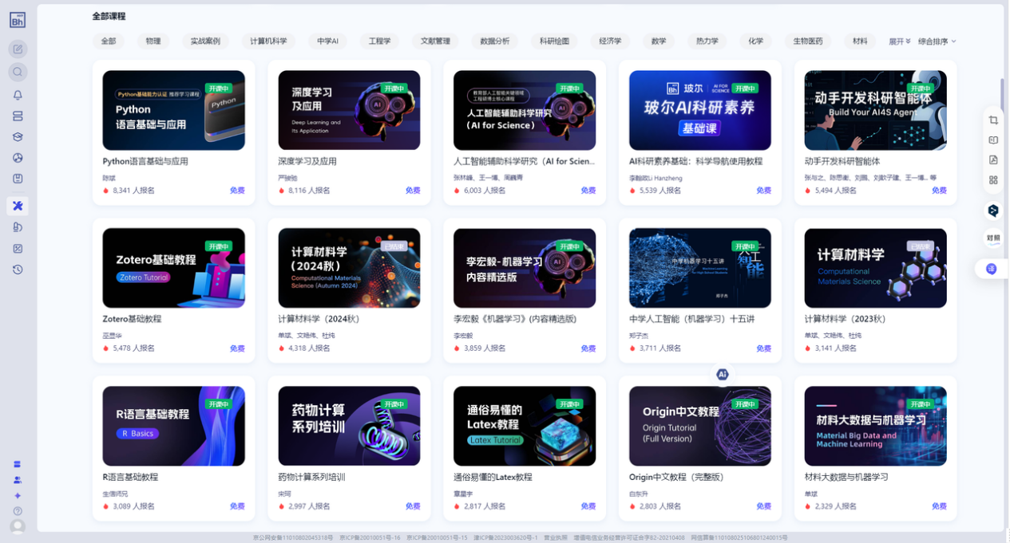
- 提供Notebook工具，优化传统 Jupyter 复杂的环境搭建与版本管理，可使用 CPU (2核 4G 免费) /GPU 核在线运行，快速实践
- 嵌入式AI代码助手功能，方便易用。并且在教学场景同样适配：老师配置好环境、写好运行代码，分享给同学。同学可以立即运行计算任务，轻松复现。与此同时
- 涵盖千篇数智学科相关经典案例，案例集成文字说明、数据、环境、代码，支持一键运行
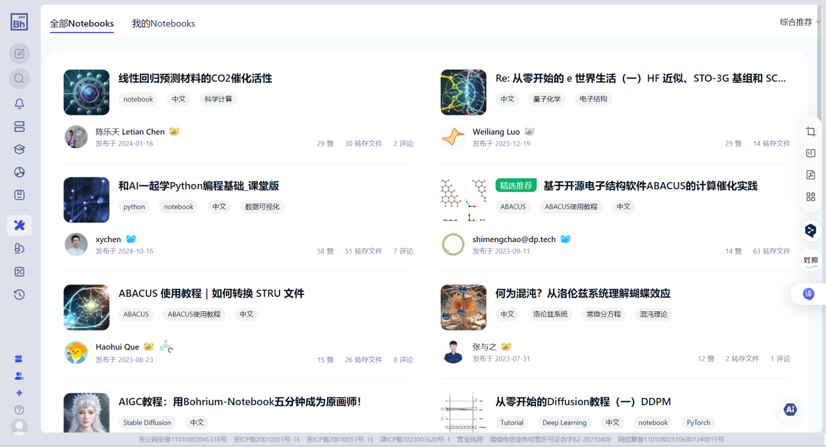
- 滚动发布AI for Science顶级赛事，从真实科研问题出发，以赛代练，深入实践，并支持建设校级/联盟级的赛事系统
